Connaissances des nombres |  | Complète par les bons nombres  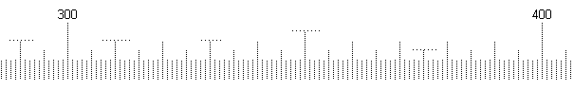 |  |  |  |  |  |  | 2 dizaines = ………  4 centaines = ………  31 dizaines = ………  300 + 9 + 70 = ………
Connaissances des nombres |  | 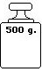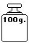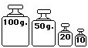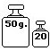 |  |  |  |  |  | = ……………………… grammes
Connaissances des nombres |  | 1 000 + 800 + 10 + 4 = ……… | 3 x 1 000 + 7 x 10 + 5 x 1 = ……… |  |  | Cinq cent quatre mille vingt - neuf = ………
Connaissances des nombres |  | 402 + 10 = ………… 623 + 100 = ………………… 1000 + 39 = ……………………
Connaissances de géométrie |  | Complète avec le bon vocabulaire :  - Les points A B et E sont des points ……………………  - Le point B est le point …………………………………… des droites (d1) et (d3).  - Les droites (d2 et (d3) sont des droites ……………………………….  - Les droites (d1) et (d2) sont des droites …………………………… et ………………………………………  - Les droites (d3) et (d4) sont des droites ………………………………………  - Donne 2 autres noms pour la droite (d1) : …… ……
Gestion de données |  | Une boite contient 7 feutres.  Compte le nombre de feutres au total :  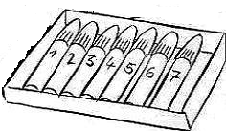 = …………………… |  |  |  |  | 1 boite de feutres coute 6 €.  Combien coutent les 9 boites de feutres ?  ………………………………………  Le maître achète les 9 boites de feutres avec un billet de 50 € et un billet de 20 €. Combien la caissière va t’elle lui rendre d’argent ?  ……………………………………………………………
Constructions géométriques |  | - Trace la droite qui passe par les points F et B.  - Trace le segment [AD].  - Trace le cercle de centre B et qui passe par le point G.  - Trace le cercle de centre F et  qui passe par le point E.  - Trouve les points d’intersection de ces deux cercles. Ils se nomment L et M  - Trouve le point d’intersection nommé N de la droite (BF) avec la droite (AC).

